6.3А. Линейное неравенство с одной переменной. |  |  |  | ШЛ №28
Дата: |  | ФИО учителя: Павлова Л.В.
Класс: 6 |  | Количество присутствующих: | отсутствующих:
Тема урока |  | Решение линейных неравенств с одной переменной.
Цели обучения, которые достигаются на данном уроке  (ссылка на учебную программу) |  | 6.2.2.10 решать линейные неравенства видов $kx>b, kx≥b$ или $kx<b, kx≤b$;  6.2.2.11 приводить неравенства с помощью алгебраических преобразований к неравенству вида ,  6.2.2.12 изображать решения неравенств на координатной прямой;  6.2.2.13 записывать решения неравенств в виде числового промежутка и записывать заданный числовой промежуток в виде неравенства;
Цели урока |  | Учащиеся будут:  -записывать линейное неравенство с одной переменной;  -решать линейные неравенства с одной переменной;  -изображать решение неравенства на координатной прямой в виде числового промежутка;  - записывать решения неравенств в виде числового промежутка.
Критерии  оценивания |  | Учащиеся:  -решают неравенства с одной переменной;  -изображают решение неравенства на координатной прямой в виде числового промежутка;  - записывать решения неравенств в виде числового промежутка.
Языковые цели |  | Учащиеся будут:  -формулировать свойства числовых неравенств;  – описывать алгоритм решения линейных неравенств сс одной переменной;  – объяснять алгоритм нахождения объединения и пересечения промежутков;  – воспроизводить формулировку определения неравенства, верного числового неравенства, линейного неравенства с одной переменной;  Предметная лексика и терминология  – линейное неравенство;  -числовой промежуток;  – знаки сравнения строгих и нестрогих неравенств;  – точки на числовой прямой входящие (не входящие) в числовой промежуток;  – оценка выражения;  – символы: <, >, ∅, ∉,∈, ≤, ≥;  Полезные выражения для диалогов и письма:  – разделим/умножим обе части неравенства на одно и то же отрицательное число , не забыв при этом перейти к неравенству противоположного смысла;  – умножим/ разделим обе части неравенства на одно и то же положительное число, оставив знак неравенства без изменения.
Привитие ценностей |  | Умение учиться, добывать самостоятельно информацию, анализировать ситуацию, адаптироваться к новым ситуациям, ставить проблемы и принимать решения, отвечать за качество своей работы, умение организовывать свое время.
Предварительные знания |  | Умение читать и записывать числовые промежутки, изображать числовые промежутки на координатной прямой. Объединение и пересечение множеств.
Ход урока
Запланиро  ванные этапы урока | Запланированная деятельность на уроке |  |  |  | Ресурсы
Начало урока | Учитель и учащиеся приветствуют друг друга. Психологический настрой: «Чтобы переваривать знания, надо поглощать их с аппетитом». (А. Франс)  Поэтому призываю принять всем активное участие в уроке.  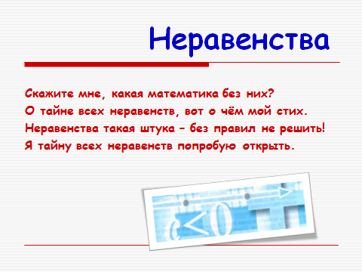  Теоретический опрос.  Учитель задает вопросы учащимся, способствующие повторению теоретического материала по изучаемой теме.  Сформулировать определение линейного неравенства с одной переменной?  Что значит решить неравенство?  Какие неравенства называются равносильными?  Что называется решением системы неравенств с одной переменной?  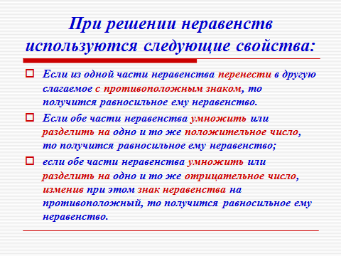  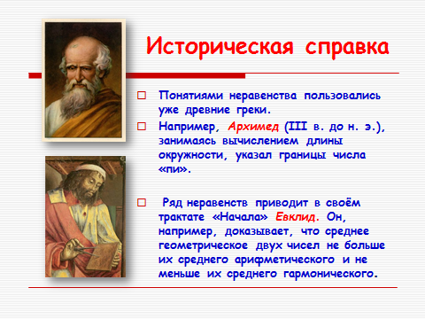  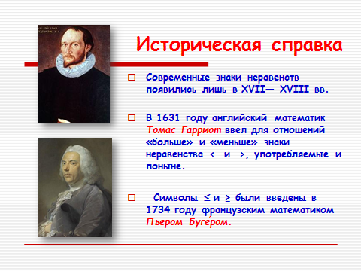 |  |  |  | Учебник:  Алдамура  това Т.А., Байшола  нов Т.С. Математика. Учебник для 6 класса общеобра  зователь  ной школы Алматы: Атамұра , 2018  Презента-  ция
Середина урока | Актуализация знаний учащихся.  Решение устных упражнений.  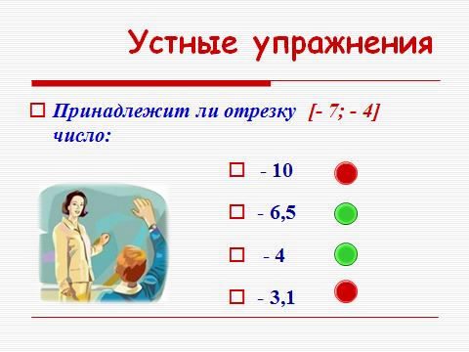  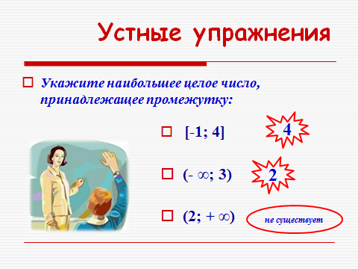  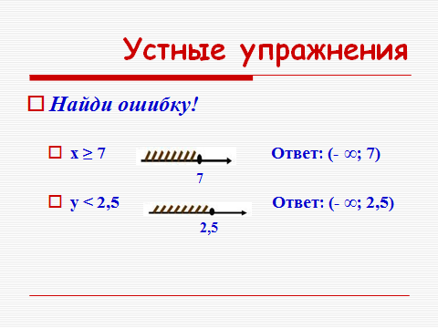  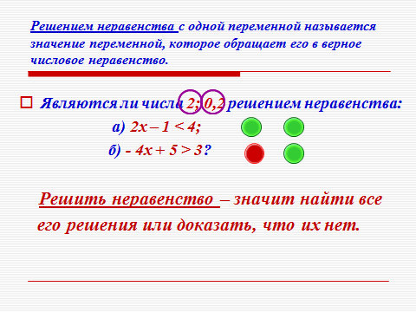  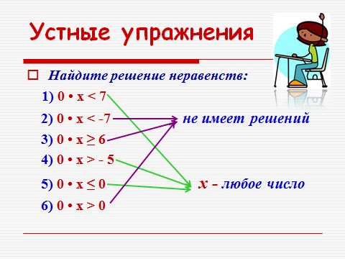  Индивидуальные задания.  Учащимся предлагаются задания для самостоятельного выполнения.  Учащиеся выполняют тест индивидуально. Учитель не оказывает им помощь.  Задания теста предполагают ответ «Да» или «Нет».  Самопроверка  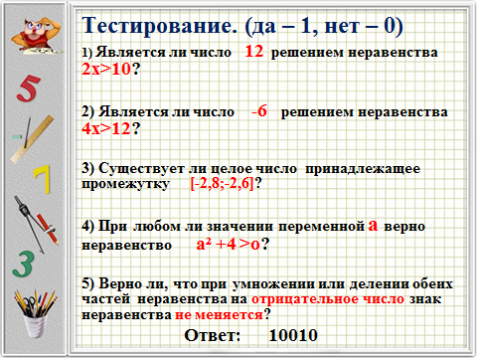  Фронтальная работа с классом.  Повторение алгоритма решения линейного неравенства с одной переменной.  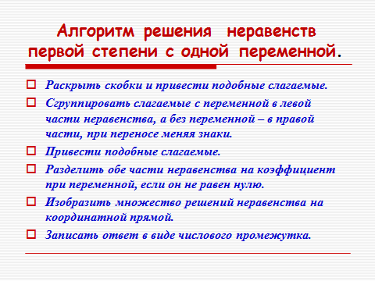  Учитель предлагает учащимся выполнить несколько заданий, способствующих формированию навыка решения линейных неравенств с одной переменной.  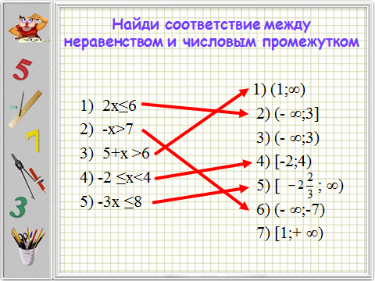  Учитель предлагает разобрать примеры и опираясь на рассмотренные примеры, выполнить задания самостоятельно.  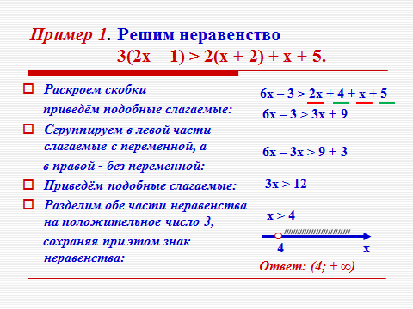  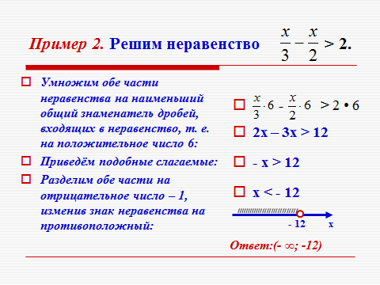  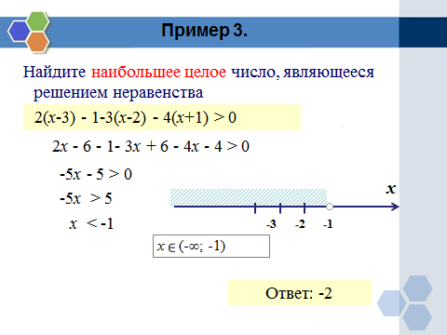  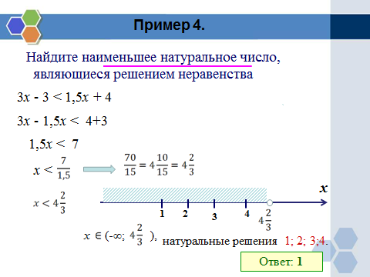  Учащиеся работают индивидуально. При необходимости учитель оказывает консультативную помощь.  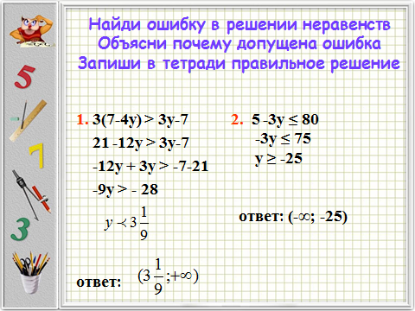  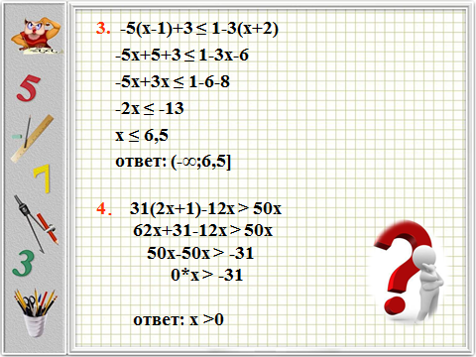  Дескрипторы.  - Использует правила равносильных преобразований неравенств;  - Изображает на координатной прямой множество чисел, удовлетворяющих данному неравенству;  - Записывает ответ в виде числового промежутка.  Проверка осуществляется через показ слайдов.
Конец урока | Учащиеся отвечают на вопросы рефлексии:  – Чем данный урок был полезен для Вас?  – Какие пробелы в знаниях помог восполнить?  – Что нового для себя Вы открыли на уроке?  В качестве учебных заданий учащимся предлагается выполнить задания из учебника:  №950, №954.

